Polle møder en betjent

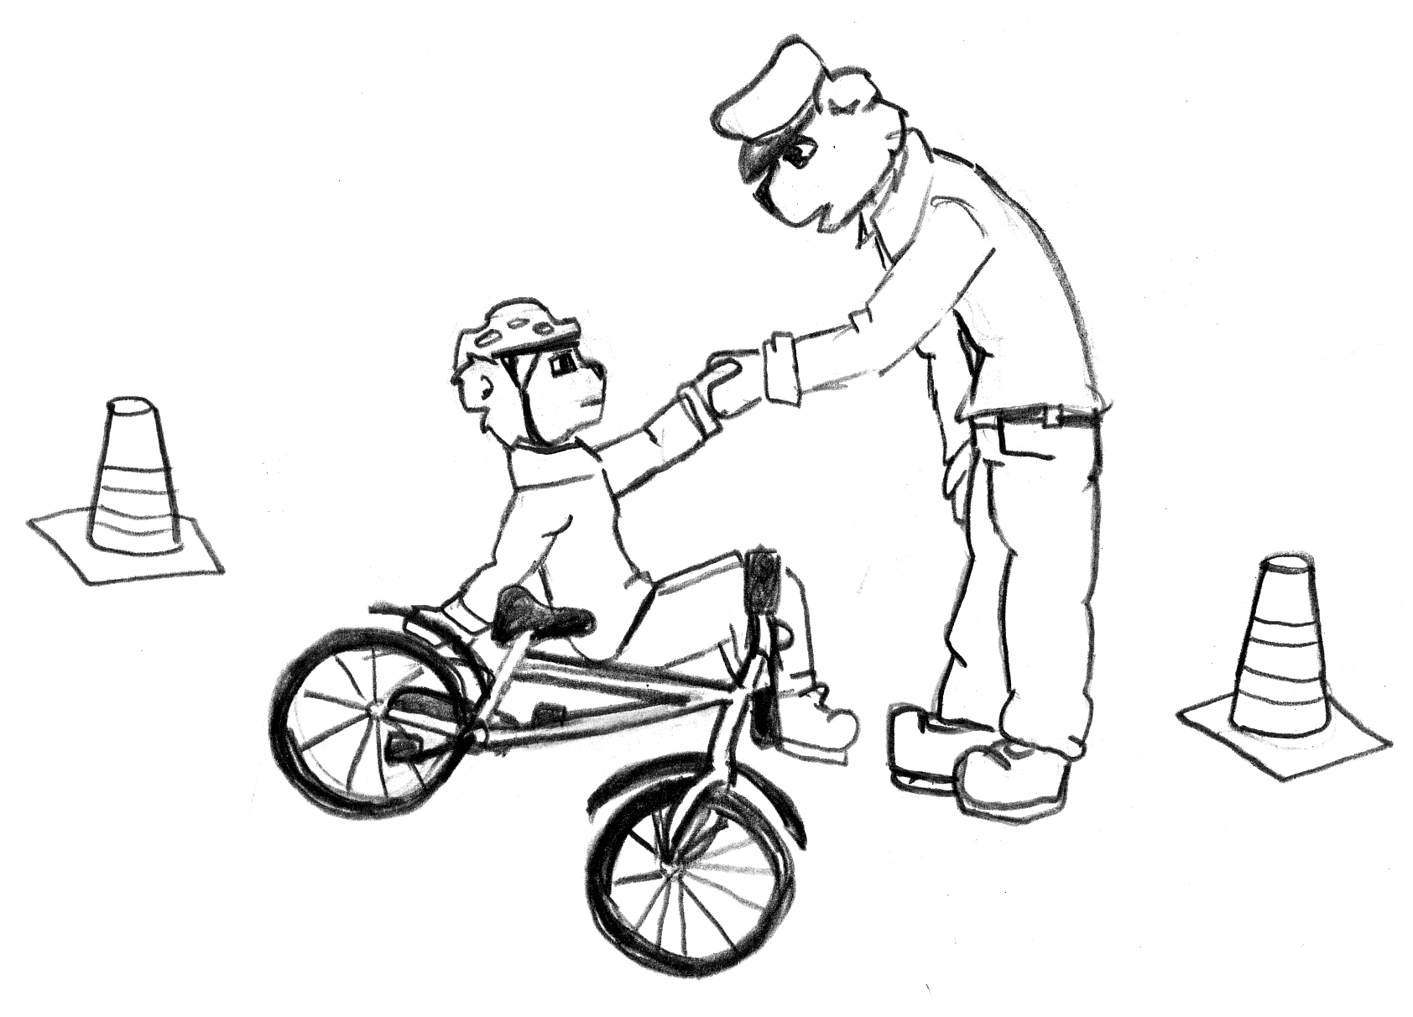
Polle, Noller, Maren og Snella skulle cykle sammen med de andre i klassen. De havde i klassen talt meget om færdsel, og nu var det tid til at vise, at de kunne cykle pænt.

Hanne havde fået en betjent til at hjælpe sig. Sammen havde de fået sat en bane op i skolegården, som alle eleverne skulle igennem. Polle star-tede som nummer to. Han klarede sig næsten igennem banen, men da han til sidst skulle slå et meget skarpt sving for at komme uden om den sidste forhindring, væltede han. Betjenten kom løbende og hjalp ham op. Det blev han meget glad for.

Noller som nu havde fået det meget bedre, skulle også forsøge at klare banen. Det gik rigtig godt for ham. Han tog den med ro og kom igennem uden at vælte. Det var han meget stolt over. Maren og Snella klarede det også uden at vælte. De drillede Polle, og det blev han meget ked af. Han kunne stadigvæk ikke glemme den periode, hvor han blev mobbet, så han gav sig til at snøfte. Betjenten opdagede det, og han gik hen og snakkede med Polle. Polle fortalte, hvordan han havde haft det i klassen i en lang periode, men at det var blevet meget bedre, efter at Noller var blevet syg. Der havde han taget sig af Noller, men nu var det, som om de alle havde glemt, hvordan de skulle opføre sig over for hinanden. Betjenten lovede at snakke med Hanne om det. Polle gik glad ind i klassen. Her var der tegnet en flot tegning på tavlen af Polle, da han væltede. Polle blev igen ked af det, men han forsøgte at skjule det. Betjenten, som også kom med ind i klassen, så straks, at det var Polle, de havde tegnet på tavlen. Han spurgte, om de virkelig syntes, det var så sjovt, at Polle var væltet. Det blev der slet ikke svaret på, så han fortsatte med at snakke om, hvad der kan gøre en ked af det, og hvad der kan gøre en glad. Polle kiggede over på Noller, og han smilede til ham.

Da det ringede ud til frikvarter, gik Noller over for at gå ud sammen med Polle. De satte sig ned og snakkede lidt om, hvordan Polle havde det.

